Tema II. Fonética histórica (1). El vocalismo

Sistema vocálico del LC

La cantidad vocálica

Anteriores Centrales Posteriores
Cerradas Ī /i:/ Ĭ /i/ Ū /u/ Ŭ /u:/
Medias Ē /e:/ Ĕ /e/ Ō /o:/ Ŏ /o/
Abiertas Ā /a:/ Ă /a/

pīlum ‘jabalina’ pĭlum ‘pelo’
lēvis ‘liso’ lĕvis ‘leve’
lātus ‘ancho’ lătus ‘lado’
ōs ‘boca’ ŏs ‘hueso’

scīre ‘saber’, pero scĭo ‘sé’

La naturaleza del acento

Con penúltima ligera Con penúltima pesada
pá-gi-na ‘página’ li-be-rā-le ‘relativo a un hombre libre’
mu-lí-e-re ‘mujer’ bal-láe-na ‘ballena’
só-li-du ‘sólido’ ta-bér-na ‘taberna’

integru:
Culto: ín-te-gru > íntegro
Popular: in-tég-ru > entero

tinieblas < ténebras o culebra < cólubra

Sistema vocálico del LT

Pérdida de la cantidad vocálica

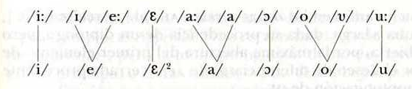

Monoptongación de los diptongos

ae /ai/ > /e:/
caecu > ciego, caelu > cielo ~ mĕtu > miedo o pĕtra > piedra
faena > heno o caespite > césped ~ mēnsa > mesa o tēla > tela.

oe /oi/ > /e:/ => /e/
coena > cena, poena > pena.

au /au/ > /o:/ > /o/
auru > oro o paucu > poco
augustu > agosto o auguriu > agüero

El acento de intensidad y sus efectos

- Tendencia a eliminar los hiatos. fī-li-u > fī-liu > hijo, pu-te-u > pu-teu > pozo.
- Síncopa. En contacto con R (alteru > alt’ro > autro > otro); con L (calidu > caldo); en el sufijo –ulus/a (auricula > oric’la > oreja).
En la época romance: computāre > comptar > contar
- Formación de la yod. fī-li-u [fíliu] > fī-liu [fílju] > fijo [fíƒo] > hijo [íxo]
Tipos de origen de la yod:
  - Cierre de la vocal e: vī-ne-a > vi-nia > viña
  - Vocalización de oclusivas sordas en posición implosiva: nocte > noite > noche
  - Síncopa consonántica: sartagine > sartaine > sartén
  - Metátesis: carraria > carraira > carrera

Sistema vocálico del castellano medieval y moderno

Vocales tónicas

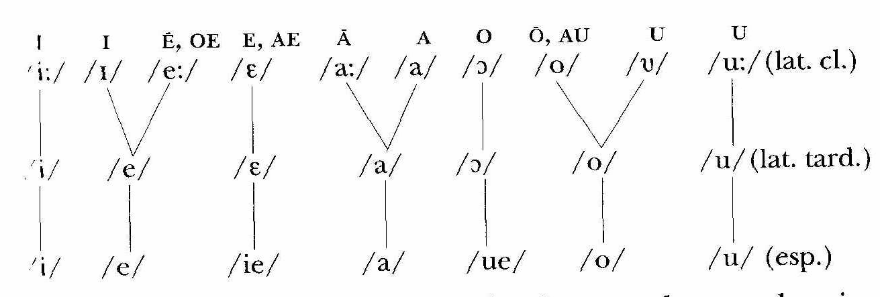

Inflexión por yod

- La /a/ (< Ā, Ă) del diptongo decreciente /ai/ se cierra en /e/ por asimilación a la semiconsonante, con la que se funde: laicu > lego, bāsiu > baisu (metátesis) > beso, factu > faitu (vocalización de la /k/ implosiva) > feito > fecho > hecho.

    - Sabientes los jurados e conselleros por cuyo “feito” o negligencia cessara que las ditas VIII personas diputadas no seran […]
(CORDE: 2009-02-28 [Anónimo Ordenación (1414)])
    - Ley .xlviiiª. commo el que es aplazado para ante los alcalles del lugar sobre mal “fecho” cae en pena maguer paresca antell rey.
(CORDE: 2009-02-28 [Anónimo Leyes de estilo (h. 1310)])
    - […] et por estos bienes ssobre dichos que ella aue “hecho” al monesterio de Herrera & por otros que hara, otorgamos & uenimos & uenimos enconnoçudo & obligamos nos el abbat & el conuentu dessi mismo logar […]
(CORDE: 2009-02-28 [Anónimo Carta de donación (1282)])

- La /e/ (< e, ae) se cierra en /e/ si es seguida de [i]: materia > mateira (metátesis) > madera, pectu > peito > pecho. Otros casos: praemiu > premio, nerviu > nervio.

  - Nobleza nunca quiso entender en mercado,
non ha ninguna graçia sobre “peito” tajado,
plus gent nos parescrá en dárgelas en grado,
que non seré más rico por aver monedado.
(CORDE: 2009-02-28 [Anónimo Libro de Alexandre (1240-1250)])
  - Et los molinos de Pennalua, e medio molino de Peniella, e la eglesia de Sant Esteuan de Villa Moffol que les dio el conceio de Çea con todas sus pertenencias, e que les escuso de todo “pecho” e de todo seruicio todos sus vassallos de Villa Moffol e de Lagartos e de Tordiellos, fueras lo que deuen fazer al monasterio […]
(CORDE: 2009-02-28 [Anónimo Documentos (1250)])

- La /e/ (< Ē, Ĭ) pasa a /i/ por influjo de la yod solo cuando ésta pervive sin fundirse con la consonante precedente: cēreu > cirio, limpidu > limpio. Tb. por influencia de /i/ final, p. ej., mihī > mí, tibī > ti.
- La /o/ (< o) se cierra en /o/ y no diptonga por influjo de diversos tipos de yod: nocte > noite > noche, noviu > novio, podiu > poyo, folia > hoja, oculu > oc’lu > ojo.
- La /o/ (< Ō, U) se cierra en /u/ por efecto de la yod que da lugar a ch /tƒ/: lucta > lucha, multu > muito (vocalización) > mucho.
Tb. se cierra cuando se conserva la yod restante de la vocalización: vulture > buitre.
Inflexiona la yod que da ñ /…/: cunea > cuña; pero: symphōnia > zampoña (sinfonía es un cultismo).
Cierra la vocal la yod del grupo /b/ + yod conservado: rubeu > rubio (tb. royo)

  - Et empero esto non caya de mient del alcalde et se acuerde bien que, si la positión sea “muito” apartada o alongada del negotio que se lieua en iuditio, empero demonstrando por razón la partida que faze positión que aqueilla demanda mediada, sí, conuiene ad aqueill pleito que se lieua, o que faga entender bien al alcalde, por dreito deue fazer responder ad aqueilla.
(CORDE: 2009-02-28 (Anónimo Vidal (1250)])
  - Mas “mucho” es a guardar que njnguno non meta muger njn njnno fasta que sea de doze annos arriba, sinon en cadena.
(CORDE: 2009-02-28 [Anónimo Fuero de Úbeda (1251-1285)])

Diptongos romances /ie/ < ĕ y /ue/ < ŏ

Huérfano / orfanato, orfandad; muela / molar, moler; pueblo / poblar, popular; sueño / soñar; tiempo / temporal; miedo > miedoso; pieza > despiezar (ant. despezar); hueso > huesudo; muestra > muestrario.
Bonísimo – buenísimo; novísimo – nuevísimo
templu > templo; ~ tiemplo (s. XIII)

Diptongo /ue/ < ŏ

Edad Media: bono / bueno, como / cuemo, conde / cuende, obra / (h)uebra; don + nombre; bono + sustantivo. Hasta hoy: don / dueño, fosa / huesa
- /ue/ > /e/ => f, b + r, l + ue o ue + f, b + r, l: floccu > flueco > fleco; fronte > fruente > frente; colobra (LV) > coluebra > culuebra > culebra
- /oi/ por metátesis => /ue/: auguriu > auguiro > agüero, coriu > coiro > cuero, cicōnia > cicoina > cigüeña, verecundia > vergoina > vergüeña / vergüenza
- –toriu > –doiro > –duero > –dero; por analogía con –ariu > –airo > –ero.

  - En tal manera uos uendemos esta heredad sobredicha que fagades dela lo que end quisierdes fazer, por todos tiempos, “cuemo” uostra heredad quita e libre.
(CORDE: 2009-02-28 [Anónimo Documentos (1240)])
  - Et los fueros de Aragón, assí “como” por muitos escriptos de los nuestros antecessores los trobámos, en la nuestra presentia fiziemos leyer, todas las cosas de las quoales goardados, et las superfluidades sacadas et toillidas et las non proueitosas, et las cosas mingoadas conplidas, et aqueillo que non dizía bien o era escuro por conuenient interpretatión lo fiziemos esponer, deiús cierto uolumpne et ciertos títulos.
(CORDE: 2009-02-28 [Anónimo Vidal (1250])
  - E de la confirmaçion que hazen los obispos con crisma en la “fruente” segund dize en el titulo de los sagramientos. nasçe conpadradgo desta manera que tan bien los obispos que los confirman como aquellos que los tienen al crismar son padrinos del crismado.
(CORDE: 2009-02-28 [Anónimo Siete Partidas (1491)])
  - Y es angosta Asia, fázese un rencón,
dos mares la ençierran quel yazen envirón,
de “frente” va Sagarius que nol saben fondón,
nos le podrié nul omne llegar sin un pontón
(CORDE: 2009-02-28 [Anónimo Libro de Alexandre (1240-1250)])

Diptongo /ie/ < ĕ

- Edad Media: –miente o –mientre => parar mientes ‘meditar sobre algo’, pasársele [a alg. (ci)] [algo (cd)] por las mientes ‘ocurrírsele [algo a alguien]’
- Hasta finales s. XIII / principios del s. XIV: mugier – muger ‘mujer’, traxieron – traxeron ‘trajeron’; tb. tejieron o cogieron
- La /e/ tónica en posición inicial absoluta, la yod resultante se la diptongación se consonantizó: equa > iegua > yegua, eremu > iermo > yermo.

  - Item, esto es bien de “parar mientes” que aqueill contra quien la prescriptión es prouada puede, depués aqueilla prouatión de la prescriptión, allegar, si quisiere, interruptión o mala uoz de cabo et prouar aqueillo, maguer que ante no ouiesse feito mentión o protestación.
(CORDE: 2009-02-28 [Anónimo Vidal (1250])
  - Mas si aquello que el padre o la madre “traxieron” asu casa o asu poder ellos mismos lo espendieron en sus huebos o el fijo por ellos, non responda.
(CORDE: 2009-02-28 [Anónimo Fuero de Soria (h 1196)])
  - E porque se apocauan las viandas que “traxeron” los de la hueste, partio el rrey de aquel lugar, e tornose para Alcautin, e fizo fazer otra vez la puente de las galeas, por do passaron el e toda su hueste.
(CORDE: 2009-02-28 [Anónimo Gran crónica de Alfonso XI (1348-1379)])

Ulterior reducción /ie/ > /i/

- –illo < –iello < –ellu, entre dos sonidos palatales: castellu > castiello > castillo, cultellu > cuchiello > cuchillo, portiello (de puerta) > portillo.
- ¿pressa > priesa > prisa, vespera > viéspera > víspera, saeculu > sieglo > siglo?

  - Et si algun omne toujere castillo por algun rico home e fuere fidalgo, e el rey le demandare el “castiello” no lo deue dar sino a su sennor por qui’l tiene.
(CORDE: 2009-02-28 [Anónimo Fuero de Viguera (h. 1250)])
  - Encara nos dixo que vos nos rogauades que en reçebir de uos el homenage que uos demandamos por razon del “castillo” de Petrer nos sufriesemos entro que el mandadero que nos enbiastes con nuestras cartas e vuestras al noble infante Don Alfonso de Portugal e a la infanta donna Yolant su mujer con respuesta de las ditas cartas fuese tornado.
(CORDE: 2009-02-28 [Anónimo Don Jaime (1296)])
  - Sepades que Jayme de Moncada e Manuel Porcel vuestros vesinos llegaron a nos a Villa real con cartas vuestras et del Adelantado et por la grant “priesa” que agora teniamos non lo podiemos librar e mandamos al dicho Jayme de Moncada que fuese para alla con estas cartas et a Manuel Porcel que fuese aca fasta que lo librasemos.
(CORDE: 2009-02-28 [Anónimo Orden (1333)])
  - A “prisa” les envia[s], Non los tardes, Yosef!
(CORDE: 2009-02-28 [Anónimo Poema de Yosef (h. 1400)])

Vocales átonas

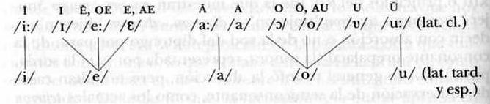

Posición inicial

- Pérdida si la vocal comenzaba palabra: apotheca > bodega, botica; eleemosyna > limosna;
Demostrativos latinos a los artículos romances: illa > la, illos > los, illas > las (frente a ille > el)
- Prótasis: schola > escuela, statu > estado.
- Palabras patrimoniales con yod latina o procedente de la diptongación de /e/: muliere > mujer, cōgitāre > cuidar, reniōne > riñón, sēmente > simiente.
- En cultismos y voces de introducción tardía: *lición (lección), *lisión (lesión; pero sí lisiar).

Posición interior

- Muy proclives a la pérdida, excepto la /a/.
- Desarrollo de consonantes epentéticas: līmitāre > lim’dar > lindar, septimāna > set’mana > semana, speculu > specl’u > espejo, femina > fem’na > femra > fembra > hembra.
- Confusión de timbre por inflexión, asimilación y disimilación: discreción, descrición, discrición y descreción; esperiencia y espiriencia; perfecionar y perficionar
- Metátesis de la yod en las sílabas –sj-, -pj-, -rj-; provoca la inflexión de la vocal precedente y su fusión final: basiu > baiso > beiso > beso, sapias > saipas > seipas > sepas, *riparia > ribaira > ribeira > ribera.

  - Porque avn commo el omne deleytosamente, e commo enamorando e tirando por amor e deleyte carnal consentio a la muger, queriendo por amor della auer “esperiencia” del dulçor del fruto a el vedado.
(CORDE: 2009-02-28 [Anónimo Castigos (1293)])
  - La prueua es de creer sobre todas las cosas: mas la diamagna es prouada de veynte & cinco años aca que faze purgar humores diuersos & la proue en mi primeramente y en mis cosas: & lo prueuo de cada dia: & fallola buena & cierta: & todos los que la vsan: siguese que conella podemos purgar muchos humores y cuerpos diuersos & diuersas enfermedades: mayormente que fue ordenada sobre dos titulos que son buena razon y “espiriencia”.
(CORDE: 2009-02-28 [Anónimo Sevillana (h. 1381-1418)]])

Posición final

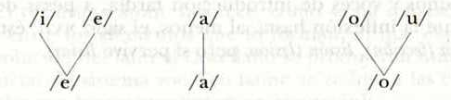

- Acabados en /i/ y /u/: monosílabos (mi, tu, su), la 1ª pers.sg.indef. (salí, comí), extranjerismos (maravedí, jabalí), gentilicios (marroquí, magrebí, saudí, alfonsí)
- Edad Media la /a/ se cerró en /e/ => por asimilación a las vocales /i/, /u/ precedentes o por su posición proclítica (mea > mía – mia > míe – mie > mi, sua > súa – sua > súe – sue > su; durante el s. XIII en la terminación del imperfecto –ibat, -ebat > ía > ié > ía)

-ee > -ey

- rege > ree > rey, lege > lee > ley, bove > buee > buey
- En el s. XIII: re y bue
- fe < fee < fide

  - Por “bue” et por uacca domados, et por carro, et por quanto perteneze a era, et por pan de panadera et uino de tauernera, et por uino de cuba, et bestia denguera, et cauallo de siella, et mula de siella, escudo, et lanza, et espada, et todas armas, non ayan ferias.
(CORDE: 2009-02-28 [Anónimo Fuero de Cáceres (1234-1275])

Apócope

- Apócope “normal”: desde el s. X. Se produce tras las consonantes no agrupadas d, l, n, r, s, z: veritāte > verdade > verdad, sōle > sol, pane > pan, amāre > amar, messe > mies, vōce > voz.
Tb. comiós’ – comiose ‘se comió’, diol’- diole ‘le dio’; fiz, pus, diz, tien, vien, val
- Apócope “extrema”: pérdida no sistemática de la –e muy posterior a la “normal” y de vigencia limitada (hasta el s. XIII o primero años del s. XIV) => empleo de cualquier consonante o grupo consonántico en posición final de palabra. Los casos de apócope alternan con formas plenas en los mismos contextos: pariente – parient, noche – noch, nueve – nuev o nuef.
Grande > grand > gran; buen, algún, ningún, primer, tercer
Tod(o), sol(o)

Tendencia a eliminación de los hiatos

- Casos como mulíere > muliére) => explican el paso medieval de veínte a veinte, reína a reina o jú(d)ez a juez.
- Hoy día tb. período – periodo, cardíaco – cardiaco,
- vīnea > vinia > viña o palea > palia > paja; *linia por línea
- Inserción de una consonante antihiática, concretamente la –y- => leyer (leer) o seyer (seer > ser)

Bibliografía:

Lathrop, Thomas A. (2002): Curso de gramática histórica española, 2ª ed., 3ª reimpr., Barcelona, Ariel, págs. 23-29, 34-36 y 84-106.
Penny, Ralph (2001): Gramática histórica del español, Barcelona, Ariel, págs. 35-57.
Torrens Álvarez, María Jesús (2007): Evolución e historia de la lengua española, Madrid, Arco/Libros, págs. 37-56.
Zavadil, Bohumil (1998): Vývoj španělského jazyka I, Praha, Karolinum, págs. 76-142.

